Set-3 Орешкиной Наталии БПИ 237

A1

ID посылки в codeforces: 292551167

Входные данные:

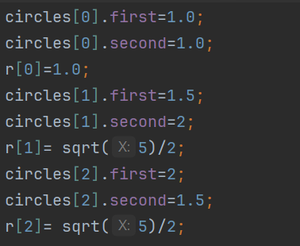

График зависимости значения площади и количества точек.

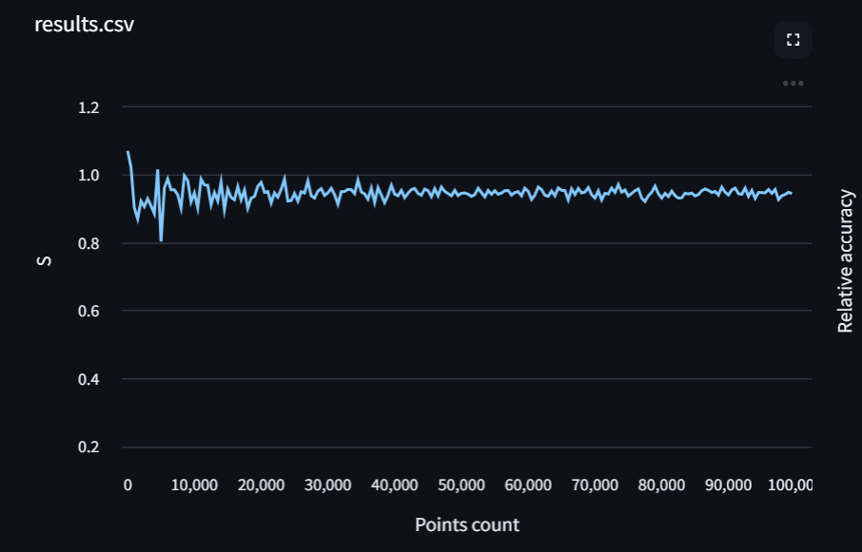

График зависимости погрешности в подсчетах площади и количества точек.

Вывод: Можно заметить, что чем больше точек – тем больше точность подсчетов. Так при количестве точек до 20.000 погрешность может даже достигать больше 0.14, а при максимальном приближении к 100.000 становится все к 0. Заметим также, что при вычислении самого значения площади скачки между значениями для соседнего количества точек с их увеличением становятся все меньше.

